**Validaciones no intrusivas en ASP.NET 4.5**

La plataforma .NET Framework 4.5**,  ha cambiado** la manera en la que funciona la validación de controles**.** Aparentemente no parece que nada haya cambiado, pero por debajo ahora se utiliza por omisión un nuevo tipo de **validación no intrusiva** basada en **jQuery**, en lugar de los scripts de las plataformas anteriores.

Ahora, la validación de lado cliente se consigue de una manera más sencillausando **el plugin jQuery** **validation**, y decorando los diferentes controles de validación usando**atributos "data-val",** en lugar de llenar las páginas de scripts de validación.

Por ejemplo, este es un ejemplo del HTML resultante de un control *RequiredValidator* cuando se está usando el modo de validación no-intrusiva:

1: <span

2: id="RequiredFieldValidator1"

3: data-val-controltovalidate="TextBox1"

4: data-val-focusOnError="t"

5: data-val-errormessage="Required!"

6: data-val-display="Dynamic"

7: data-val="true"

8: data-val-evaluationfunction="RequiredFieldValidatorEvaluateIsValid"

9: data-val-initialvalue=""

10: style="color:Red;display:none;">Required!</span>

Simplemente echando un vistazo a ese código es muy fácil saber cómo se comportará este control de validación.

Sin embargo, al crear un nuevo sitio web en Visual Web 2015 y añadir un control de validación a alguna página, cuando ejecutemos la aplicación veremos el siguiente error en la página que tengamos nuestros controles de validación:

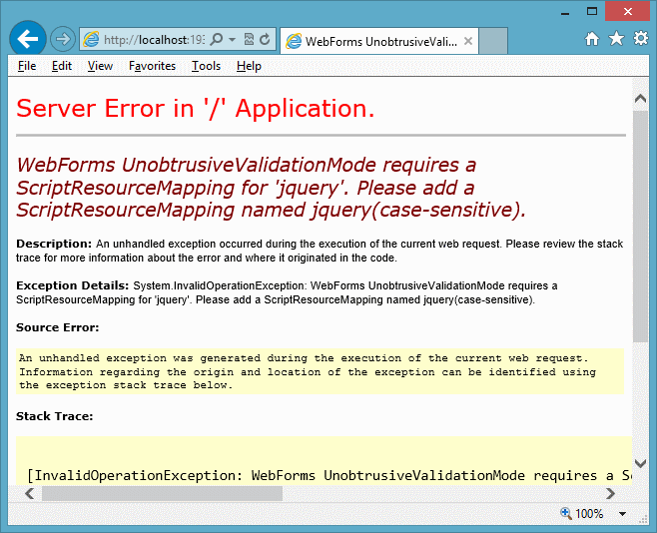

Este **error** se produce porque **los scripts de validación necesitan un recurso de script registrado en el sistema** con el nombre "jquery", y no lo encuentran en tu aplicación.

Tenemos varias opciones para que se realice de forma correcta la validación de nuestros controles:

### 1.- Deshabilitar la validación no-intrusiva página  por página

Esto **habilitará la validación tradicional** de versiones anteriores de ASP.NET Web Forms (hasta la versión .NET Framework 4.0).

Hacerlo de esta manera, a mano, es tedioso si tenemos más de un par de páginas con validadores, pero es muy sencillo. Simplemente tendremos que añadir esta línea al evento *Load* de nuestra página:

Page.UnobtrusiveValidationMode =System.Web.UI.UnobtrusiveValidationMode.None;

### 2.- Deshabilitar la validación no-intrusiva para toda la aplicación

Para conseguir esto debemos agregar una línea a nuestro archivo de configuración web.config, colocándola en el nodo appsettings, de la siguiente manera. Dentro de la etiqueta <configuration> escribiremos:

1: <appSettings>

2: <add key="ValidationSettings:UnobtrusiveValidationMode" value="None" />

3: </appSettings>

### 3.- Agregar el ScriptResourceMapping de jQuery, como indica la página de error

Para conseguirlo necesitamos, en primer lugar, **descargarnos la última versión de jQuery** desde [www.jquery.com](http://www.jquery.com/). Descarga las dos ediciones disponibles (la de producción y la de desarrollo), y colócalas en una carpeta "scripts" bajo la raíz de tu sitio web.

Ahora necesitamos **añadir al proyecto el archivo global de eventos**, Global.asax. En su **evento** *Application_Start* debemos definir un nuevo **ScriptResourceMapping** con el nombre "jquery", de manera que la plataforma sepa dónde obtener los scritps de jQuery que necesita.

El código necesario en C# es este:

1: protected void Application_Start(object sender, EventArgs e)

2: {

3: ScriptManager.ScriptResourceMapping.AddDefinition("jquery",

4: new ScriptResourceDefinition

5: {

6: Path = "~/scripts/jquery-1.8.3.min.js",

7: DebugPath = "~/scripts/jquery-1.8.3.js",

8: CdnPath = "http://ajax.aspnetcdn.com/ajax/jQuery/jquery-1.8.3.min.js",

9: CdnDebugPath = "http://ajax.aspnetcdn.com/ajax/jQuery/jquery-1.8.3.js"

10: });

11: }

No te olvides de incluir la siguiente línea en la cabecera del código:

1: using System.Web.UI;

Este ScriptResourceMappingtiene el nombre "jquery" y ahora los controles de validación son capaces de localizar los scripts en tiempo de ejecución a través de dicho nombre. Lo que hacemos es **indicar la ubicación de las versiones de producción y de depuración del script**, tanto **localmente como en un CDN**(Content Delivery Network, en este caso [la que gestiona Microsoft](http://www.asp.net/ajaxlibrary/cdn.ashx)) en caso de que fueran necesarias.

Esta es la mejor manera de proceder, tal y como indica la página de error.

Si creas un **nuevo proyecto web partiendo de la plantilla completa, entonces no tendrás problema alguno**, ya que por defecto se instalan diversos paquetes auxiliares en la aplicación, entre los que se encuentra ***AspNet.ScriptManager.jQuery***. Éste tiene su propio código de inicialización que ya añade las bibliotecas necesarias usando un ScriptResourceMapping para incluir jQuery: